INSTITUCION EDUCATIVA DISTRITAL “ ANTONIO VILLAVICENCIO”
JORNADA MAÑANA
ACTIVIDADES NO PRESENCIALES
TECNOLOGIA-GRADO NOVENO

Tema: Operadores Eléctricos

si es necesario apóyese consultando internet.

Desarrolla en el cuaderno la siguiente actividad.
- Indique cual es la diferencia entre una pila seca y una pila alcalina. Y cual de las dos es recargable.

- Consulte que materiales metálicos se utilizan para construir conductores y cuales son las propiedades mecánicas, físico químicas, tecnológicas, sensoriales y ecológicas, que poseen.

- Los conductores o cables tienen características importantes que los clasifican, copia en el cuaderno la siguiente tabla:

PARTES DEL CONDUCTOR  Los conductores eléctricos en baja tensión, ya sean hilos o cables, están formados fundamentalmente por 3 partes: | ALMA CONDUCTORA | fabricado de cobre y por donde circula la corriente eléctrica.
 | AISLANTE O AISLAMIENTO | material por el que no puede pasar la corriente eléctrica y que envuelve al alma conductora para que la corriente no salga fuera de la misma. Su misión principal es separar la parte activa (conductor con corriente) de su entorno. Normalmente suele ser de plástico y los más usados son el Policloruro de Vinilo (PVC), el Caucho Etileno-Propileno (EPR) y el Polietileno Reticulado (XLPE).
 | CUBIERTA PROTECTORA | Sirve para proteger mecánicamen-  te al cable o hilo. Protege al alma y al aislante de daños físicos y/o químicos como el calor, la lluvia, el frío, raspaduras, golpes, etc. Se suelen construir de nailon, aunque no todos los conductores tienen esta cubierta, a veces el propio aislante hace las veces de aislante y cubierta protectora. La cubierta protectora puede ser de acero, latón u otro material resistente, cuando se somete a desgaste externo. En este caso a la cubierta protectora se la denomina "armadura".
NOMBRE Y COLORES DE LOS CABLES  Los cables tienen diferentes colores que nos sirven para identificarlos. | FASE | Conductor de Fase: marrón, negro y gris. Esta cable es por el que entra la corriente eléctrica.
 | NEUTRO | Conductor Neutro: azul claro. Esta cable es por el que sale la corriente eléctrica en el circuito.
 | PROTECCION | Conductor de Protección o T.T (toma de tierra): verde-amarillo. Es el cable de toma de tierra y sirve para proteger la instalación y a las personas.
TENSIONES EN LOS CABLES  A la hora de elegir un tipo de cable es muy importante ver en el REBT las tensiones de trabajo que debe tener para cumplir con la normativa.  Cuando hablamos de un cable conductor se suelen especificar 2 tensiones diferentes: | TENSION NOMINAL ENTRE EL CONDUCTOR Y LA PANTALLA O CUBIERTA Uo | Podríamos decir que es la Tensión Fase-Neutro o Fase-Tierra, ya que prácticamente las 3 son la misma. Podríamos decir que es la Tensión de Fase (VF) para la que se ha construido el cable y sus accesorios.
 | LA TENSIÓN NOMINAL ENTRE 2 CONDUCTORES U O UN | Es la tensión para la que el cable ha sido construido y define sus características obtenidas con diferentes pruebas eléctricas a las que se le ha sometído. Podríamos decir que es la Tensión de Línea (VL) para la que se ha construido el cable y sus accesorios (tensión entre fases). Se utiliza como referencia en muchos casos, por ejemplo como veremos más abajo para establecer los diferentes tipos de líneas en Alta Tensión.
TIPOS DE CABLES  Comercialmente hay muchos  tipos de conductores eléctricos pero vamos a ver los principales y más usados. Abajo tiene imágenes de cada uno. | Unipolares: formados por un hilo conductor.  Multipolares: formados por más de un hilo.  Mangueras: formado por 2 o 3 conductores rodeados de protección.  Rígidos: difíciles de deformar.  Flexibles: fáciles de deformar.  Planos: de forma plana.  Redondos: de forma redonda  Coaxial: Tiene un núcleo chapado en cobre, rodeado por un aislante dieléctrico. Un escudo tejido de cobre rodea la capa aislante, el cual está finalmente unido por una cubierta de plástico más exterior.  Trenzado: consiste en pares de alambres de cobre aislantes, los cuales están trenzados alrededor del otro.  Con aislante: con capa protectora.  Al aire: sin aislamiento.  Blindados: Está hecho de uno o más alambres aislantes que están colectivamente adjuntos por una lámina de aluminio Mylar o tejido trenzado de blindaje.
CABLES PARA BAJA TENSIÓN, PARA MEDIA Y PARA ALTA TENSIÓN. | 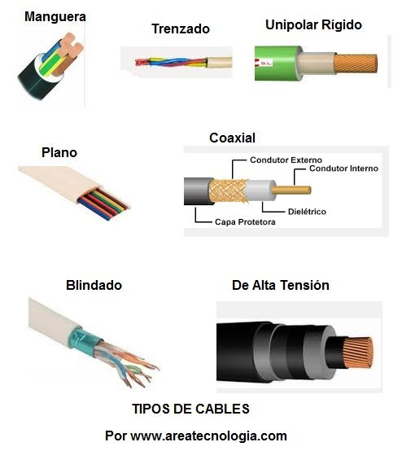

- Consulta en que aplicaciones se emplean conductores protegidos o encauchados y en cuales se utilizan desnudos.
- En internet, localiza una lampara incandescente, un tubo fluorescente, una lampara compacta y una lampara alógena. Averigua sus características y completa el siguiente cuadro.

RECEPTOR | TENSION | POTENCIA | TIPO DE CASQUILLO | VIDA UTIL

